湖南省义务教育小学科学作业设计指南
（试行）

为贯彻落实中共中央办公厅、国务院办公厅《关于进一步减轻义务教育阶段学生作业负担和校外培训负担的意见》和教育部《关于加强义务教育学校作业管理的通知》等文件精神，依据《义务教育课程方案（2022年版）》《湖南省义务教育课程实施办法（2022年版）》《义务教育科学课程标准（2022年版）》的相关要求，进一步加强作业设计的科学性和针对性，全面提高义务教育质量,现结合我省义务教育教学实际，制定义务教育小学科学作业设计指南。
一、指导思想
坚持以习近平新时代中国特色社会主义思想为指导，全面贯彻党的教育方针，落实立德树人根本任务，全面提升学生科学素养，加快建设教育强省、科技强省、人才强省，着力在教育“双减”中做好科学教育加法。坚持以《义务教育科学课程标准（2022年版）》为依据，突出科学作业育人功能，提升作业设计质量，培养学生创新能力，促进学生全面发展。
二、基本原则
（一）科学性。作业设计瞄准并结合相关领域科学发展的最新成果和发展动态，针对不同阶段学生认知水平，既要体现相应的科学原理，又要有较强的动手实践性，作业设计要科学严谨，要有利于学生的身心健康，引导学生运用科学知识解决实际问题，解释日常生活现象，培养学生科学思维，激发学生科学兴趣。
（二）整体性。作业设计以学科核心概念为统领，对标融合跨学科概念，以单元为基本单位，注重作业素养立意，采取整体规划与系统建构相结合、综合运用与多维度关联相结合、多学科整合与有机融合相结合，全面系统设计作业目标、充实作业内容、完善作业评价，使其更加系统全面，突出整体育人功能。
（三）情境性。作业内容、出题方式、答题形式等尽可能的营造一种使学生如临其境、身处其中的情境氛围。采取辨识记忆、概括关联、分析解释、推断预测、归纳演绎、发散思维、重组想象、模型建构、推理论证、创新思维等多种方式与途径，情境化设计作业，引人入胜，充分激发学生完成作业的兴趣和爱好。
（四）差异性。作业设计体现分层分类，针对不同阶段或同一阶段不同学生的学习能力、知识储备、生活经验、认知水平等方面存在的差异，设计低、中、高并对应兼具基础性、递进性、高阶性的差异化作业，满足不同阶段学生的发展需求，让不同程度的学生都有收获。
- 总体目标
通过小学科学作业体系的设计与实施，准确定位小学科学作业的学科特征，促进科学课程的有效实施，达成科学课程的课程目标，发挥科学学科作业的育人功能，实现科学课程的育人价值。帮助学生掌握与巩固科学课程设置的13个学科核心概念，理解物质与能量、结构与功能、系统与模型、稳定与变化4个跨学科概念，逐步形成适应个人终身发展和社会发展所需的正确价值观、必备品格和关键能力。
- 实施流程
小学科学作业体系设计与实施的一般流程为：规划单元明确教学目标、确定单元作业目标、设计单元作业、实施完善形成作业体系，如下图所示。

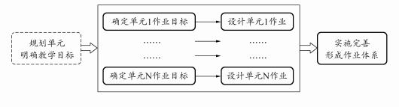

小学科学作业体系设计与实施流程
根据课程标准设置的13个学科核心概念和4个跨学科概念，在确定单元学科核心概念后，研读课标，解析教材与分析学情，确定单元教学目标，并细化为课时教学目标。
单元作业目标应与单元教学目标基本保持一致，根据教学的实际情况可略做调整。依据单元作业目标和各类型作业的评价要求，选编、改编、创编具备情境性、开放性、综合性、探究性、表现性、创新性等特点的单元作业。
通过作业的实施可不断对作业进行调整与优化，随着教学过程的推进，逐渐形成合理的作业体系。作业体系不是一成不变的，可通过实施过程不断改进完善，逐步向高质量小学科学作业体系发展。
五、作业设计
(一) 典型作业设计要求
小学科学典型作业主要包含文本类、观察实验类、制作发明类、考察调查类和科学阅读类等。不同类型的作业设计应紧扣课堂学习内容和目标，针对不同学生的发展水平和学习的不同阶段，设计不同层次的作业。还可根据其类型特点设计相应的作业评价要求。
1.文本类
文本类作业是指以书面文本形式呈现的纸笔作业。可对照如下评价要求示例进行设计。
文本类作业评价要求示例
●设计符合课程标准规定的学习内容与要求，作业目标与课时目标、单元目标相一致。
●内容科学，表述严谨，难度适宜，符合学情，表达清晰，指向明确。
●作业素材贴近学生生活，关注科技发展，体现育人价值。
●注重情境创设，情境应与科学概念建立关联。
○注重知识运用、方法迁移和思维发展，体现学生的思维过程。
○注重开放性，引导学生全面思考，鼓励创新。
说明：“●”所示为作业设计基础性要求，“○”所示为作业设计倡导性要求。

说明：“●”所示为作业设计基础性要求，“○”所示为作业设计倡导性要求。

(1) 整体设计作业与课堂教学
文本类作业是课堂教学活动的必要补充。作业目标应与课堂教学目标相一致，文本类作业内容应加强与课堂教学的关联性，是课堂教学中知识的运用、方法的迁移和思维的发展，可将文本类作业与课堂教学进行一体化设计，以诊断学与教的情况。
优点1：创设真实场景，让学生展开研究。
“种子发芽”案例

小明为探究绿豆种子的发芽条件，把吸水纸铺在盘子里，每个盘子上都放入3颗健壮的绿豆，当天的其他条件及数天后的发芽情况如下表所示：

组别 | 场所 | 温度 | 吸水纸状态 | 实验结果
A | 阳光下，有空气 | 25℃ | 潮湿 | 都发芽
B | 阳光下，有空气 | 25℃ | 干燥 | 都没有发芽
C | 不透明的罩子中，有空气 | 25℃ | 潮湿 | 都发芽
D | 阳光下，浸没在水中 | 25℃ | 潮湿 | 都没有正常发芽
1.小明选择A组和B组做对比实验，他想研究的问题是：_________________________________________ _______
优点2：将机械记忆转变为考察学生的分析研究能力。
2.如果要研究“绿豆种子发芽是否需要光照”，小明应当选择____组和____组进行对比实验。通过该实验可以得出的结论是：__________________________________________ _
3.实验中，每个盘子放置3粒种子而不是1粒种子，目的是：_____________________________________________ __ _
案例分析
本案例中设计的作业是与课堂教学活动相衔接的。课堂活动的具体内容是引导学生动手研究“种子发芽需要哪些条件，用什么实验可以验证我们的想法？”学生经历根据问题作出推测、设计方案、实验验证、得出结论这一探究过程。教师据此课堂活动设计了情境相似的课后作业，将种子发芽的实验记录转化为可探究的问题情境。利用实验记录来考查学生提出问题、设计对比实验、分析实验数据、得出实验结论、选择实验样本等科学方法、实验能力的迁移应用水平。由于课堂活动是小组合作完成的，通过学生独立完成作业可有效反馈学生课堂学习的效果。
（2）作业解答体现学生思维过程
文本类作业的设计应有利于将学生思维过程显性化。一般来说，可将偏重知识记忆检测的填空，改编为用于作业诊断的情境式简答或多项选择，让学生在真实情境中，运用所学知识去解释生活现象和解决真实问题，在此过程中，进一步理解与巩固学科核心概念，呈现思维过程，以提升作业分析讲评时的针对性和有效性。
“热胀冷缩”案例（修改前案例）
问题：
偏重结果的解答，束缚学生思维。
物体受热体积变大，遇冷体积变小，这是物体的（ ）性质。
“热胀冷缩”案例（修改后案例）
炎热的夏天，工人叔叔需要架设电线，你认为正确的做法是哪一种？并说一说其中的科学原理。
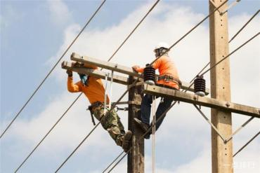
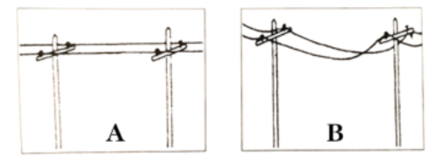

案例分析
优点：
调整作业题型，提升学生分析和解决问题的能力。

本案例修改前的形式为填空题，偏重解答的结果，既无法反映学生的思维过程，也无法提升学生对物体具有热胀冷缩性质的理解分析。修改后的形式为简答题，创设了工人叔叔架设电线的真实情境，帮助学生运用课堂所学知识对真实情境中的做法进行判断，引导学生说出做法背后的科学原理。作业要求不再是对知识的机械记忆，而是帮助学生运用所学知识来解释身边常见的生活现象，回归知识本源。
（3）反映学生不同表现的答案设置
文本类作业可以通过开放性问题设计，展示学生不同的思维特点，答案设置应尊重学生个体差异。答案设置反映不同层次的思维，以促进学生思维品质的提升。鼓励学生尝试用多种办法解决问题，思考一个问题的答案是否有多种可能。
“食物发霉”案例
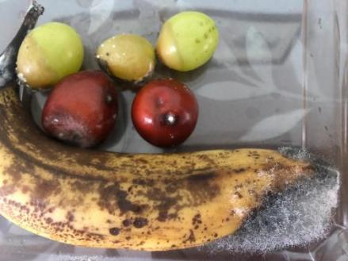

妈妈经常给小明买他爱吃的水果。一天，小明在家里打开一个装有水果的塑料袋，发现妈妈上次给他买的香蕉、葡萄、红枣发霉了。小明望着这些散发着腐烂气味的发霉水果，心想：只能丢了，多可惜啊。为了防止妈妈买的水果，下次不再发霉腐烂，小明想，我要来做个实验，研究食物在什么样的环境里更容易发霉？
请你帮小明来设计一个对比实验，来研究食物在什么样的环境里更容易发霉。
探究问题
我的猜想
材料准备 | 优点：在有多种可能性与不确定性答案中，提升学生的思考力与创造性思维。
验证方法
实验结果
探究问题参考：
- 食物发霉可能与食物所处环境的温度高低有关?
- 食物发霉可能与食物所照光线的明亮与黑暗有关？
- 食物发霉可能与食物所处位置的干净与肮脏有关？
- 食物发霉可能与食物所处位置的干燥与潮湿有关？
……
案例分析
本案例需要学生在获取和处理信息的基础上，根据生活经验进行解答。由于学生的个体差异、思维方式和层次不同，作出的回答具有开放性。学生从自己已有的知识与经验出发，提出了许多发散性研究思路，从学生有可能想到的因素设置不同的探究问题，从而为培养学生思维的独创性提供支撑。学生思考问题的维度、设计验证性实验的方案有多种可能性与不确定性，能较好的培养学生的思考力与创造性思维。
2.观察实验类
观察实验类作业由观察类作业和实验类作业构成。观察类作业是指有目的、有计划地考察和描述实验现象和自然现象的实践类作业。实验类作业是利用身边易获取的材料，设计一些主要用于验证的实验，让学生亲历实验探究过程，并以实验报告、照片、视频资料等方式呈现的作业形式。可对照如下评价要求示例进行设计。
观察实验类作业评价要求示例
●设计促进概念理解的观察实验作业，创设具有指向性的情境。
●基于学生所学知识设计观察实验活动，在实验关键点处设计记录要求。
●作业内容科学有趣，作业布置要求精准全面，目标明确。
●设计实验演示、作品展示等交流环节，供学生分享、反思和改进。
●素材贴近学生生活，所需材料易获取。
○设置评价量表，其指标反映过程与结果，突出过程性评价，有助于学生完成作业。
○指导学生如实记录相关信息和正确分析实验误差，培养学生实事求是的科学精神。
说明：“●”所示为作业设计基础性要求，“○”所示为作业设计倡导性要求。

（1）材料容易从生活中获取
观察实验类作业要完成，材料是关键。对于需要学生自己准备材料的观察活动和实验活动，材料的选择应选取生活中的易得材料，不要因材料难找而浇灭学生完成作业的热情。
问题：材料在生活中不易得，学生完成难度大。
“热传导”案例（修改前案例）

用形状、大小、厚度都相同的铜皮、铁皮各一块，将它们固定在用钢制成的T形支架上，在铜皮和铁皮上各贴上一张纸条，在纸条上涂一薄层感温涂料，做一做“热传导”实验，看铜和铁哪一个的热传导能力强？
“热传导”案例（修改后案例）
一根铁丝制成的九宫格，甲、乙、丙、丁四粒同样大小的米粒用蜡油黏在图2所示的位置上，如果蜡烛在“O”点加热，请你推测米粒掉落的顺序是（ ），实验验证一下，结果与你的推测一致吗？为什么？
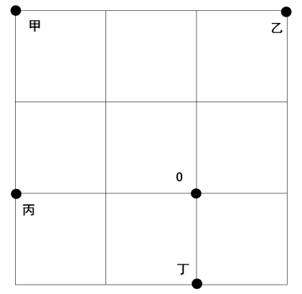
优点1：材料易得，激发了学生的探究欲望。

优点2：实验创新，发展学生的迁移思维。

图2
案例分析
本案例修改前，感温材料，形状、大小、厚度都相同的铁皮、铜皮，酒精灯，T形钢支架，这些材料是实验室必配的材料，看起来很容易找，但是要在家里找齐这些材料却不是一件容易的事情，材料找不到，学生自然就不能完成作业。案例修改后，蜡烛、铁丝、米粒这些材料在生活中比较常见，学生根据甲、乙、丙、丁四粒米粒的所在位置，运用课堂中所学的“热是怎样传递的”这一科学概念，推测与验证它们的掉落顺序。实验简单有趣，充满未知与挑战，富有吸引力，吸引学生在动手实践中完成热传导概念的运用与迁移。
（2）在实验关键点处设计记录要求
实验类作业应在动手实践中培养学生运用知识解决问题的能力，作业需要在实验关键点处设计记录要求，来体现实验的探究过程。作业结果可以用实验报告、照片、视频等多种形式综合呈现。
“美丽的化学变化”案例（修改前案例）
问题：过程设计过于简单，任务要求相对笼统。

你能用紫甘蓝、热水、白糖、柠檬、小苏打、碱面、白醋和若干杯子，做一个“颜色变变变”的实验吗？记录你观察到的现象，说说你得到的结论。
优点1：调整作业方式，发展学生思维。

“美丽的化学变化”案例（修改后案例）
宁宁和妈妈外出就餐的时候，妈妈点了一杯柠檬水。当服务员端上桌时，宁宁非常诧异：这杯柠檬水居然是粉色的！宁宁很好奇，于是询问了服务员，服务员告知宁宁柠檬水之所以呈现出粉色，是因为里面加了紫甘蓝。
优点2：提供报告框架，明确任务要求。

你能设计一个实验，验证服务员的说法吗？说一说这个反应是否为化学变化。
扫二维码获取紫甘蓝汁的制作方法！
我要探究的问题
我的预测
我的探究过程 | 需要准备的材料 | 扫二维码获取你做实验的过程及你的实验现象
我的探究过程 | 设计实验方案
我的探究过程 | 记录我做的实验 | 优点3：实验过程与实验现象是关键，记录的形式用拍照或摄像。
我的结论

案例分析
本案例修改前，只要求学生利用以上实验材料来做实验，任务要求相对笼统，难以展现实验研究过程；案例修改后，给学生提供实验报告框架，明确提出运用二维码等现代信息技术记录实验关键点的要求，让学生在自主设计实验中，呈现实验过程，记录实验现象，解决真实问题，培养学生的实验探究能力。
（3）促进深入细致地观察与记录
观察类作业的设计应在明确具体观察对象后，促使学生不断深入细致地观察与记录，引导学生依据观察到的事物表面的、显著的特征，展开深入思考，提升学生揭示事物表象之下隐藏的本质特征的能力，培养其不断深入探究的科学精神。
“植物的一生”案例（修改前案例）
问题：作业形式简单、乏味，学生难以坚持长期观察与记录。

观察并记录凤仙花的一生
凤仙花生长变化 | 凤仙花生长变化描述
 | 优点：观察对象具体、明确；由现象到本质，观察有深度。

“植物的一生”案例（修改后案例）
在接下来近2个月的时间里，同学们要亲手种植凤仙花。活动中，请同学们用文字、图画、数据、照片等多种方式记录凤仙花的生长过程，在植物生长自然笔记本上进行具体、准确的描述与记录。请大家在植物生长自然笔记中标出：日期、时间、地点、天气、观察的对象及其变化。记录时请注意区分科学记录与艺术绘画的不同，强调记录的真实性、及时性。
这是一项长周期作业，在单元起始课老师把植物生长自然笔记本发给大家，请大家伴随本单元的学习进程，依据植物的不同生长阶段和新的变化，进行有一定时间间隔的科学记录，每周定期反馈交流一次，最后我们将把每个同学的观察记录分别装订成册。

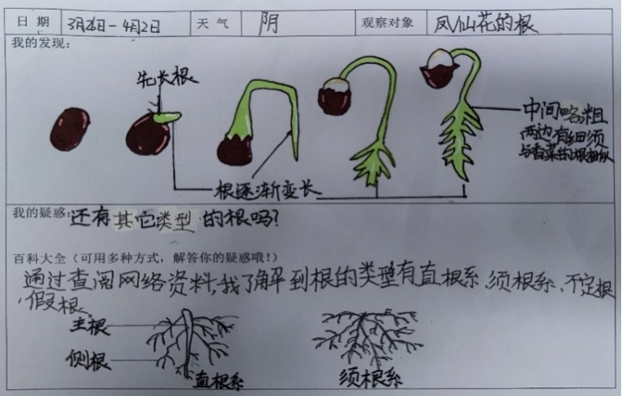
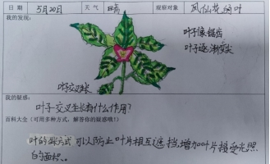
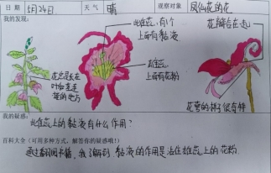
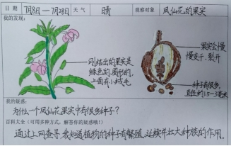

案例分析

本案例将之前设计的笼统的观察活动，改为具有明确、具体观察任务要求的活动，将注意力集中到观察记录的具体方法上，并以一种长周期“植物生长自然笔记”的有趣形式，吸引与督促学生进行持续、深入的观察、记录与思考。从隐蔽的细节中探求植物的本质属性特征，不断地发现与探索，并通过学生的细致观察与记录，不断丰富学生对植物的理解和认知。同时学生的“植物生长自然笔记”作业，还可作为后阶段的课程学习资源。
3.制作发明类
制作发明类作业由小制作和小发明构成。小制作是指利用身边易获取的材料，通过设计、组装、调试来制作模型或实物作品，并以一定的形式阐述其原理和作用的作业形式。小发明是指利用所学知识原理、规律、方法和实践能力，基于对日常物品加以改进、改革和创新，并设计制作出的一定装置。解决实际问题，是学生创造性思维发展的体现，强调学生的个人首创，并不一定是要社会首创。因此，对于小学生而言，小制作和小发明常常可以在同一个活动中体现。可对照如下评价要求示例进行设计。
制作发明类作业评价要求示例
●以解决生活中的问题为导向。
●指导学生基于所学知识进行制作、发明。
●作业内容科学有趣，作业布置要求精准全面，目标明确。
●安排小制作、小发明展示等交流环节，供学生分享、反思和改进。
●素材贴近学生生活，所需材料易获取。
○设置评价量表，其指标反映过程与结果，突出过程性评价，有助于学生完成作业。
○指导学生如实记录相关信息和正确分析作品缺陷，培养学生实事求是的科学精神。
说明：“●”所示为作业设计基础性要求，“○”所示为作业设计倡导性要求。

（1）以解决生活中的问题为导向
制作发明类作业以生活中发现的问题为导向，鼓励学生留意身边需解决的问题，并利用掌握的知识和技能，创造性地设计制作出模型或实物作品。
问题：生硬提出作业内容，任务要求相对笼统。
“空气占据空间”案例（修改前案例）

将水通过漏斗倒入小口塑料瓶时，水的流速会很慢。你能想办法改进这个装置，让水的流速加快吗？
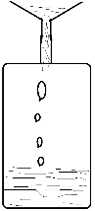
“空气占据空间”案例（修改后案例）
周末，小明和爸爸一块到白沙井打水。他发现爸爸打水时，如果把漏斗直接放到水桶口上接水，水的流速就会很慢（如左图所示）。但当爸爸用一只手拿起漏斗，让漏斗与水桶口不接触，并留有一些空隙时，水就很快的流下来了。你能解释下这是什么原因吗？为了让小明爸爸接水更方便，你能帮小明爸爸设计一个不用用手拿起漏斗、水就能流得很快的“新型好用漏斗”吗？如果你设计制作出来的“新型好用漏斗”既实用又美观，说不定还可能会是一项了不起的小发明呢。
优点：引导学生综合运用所学知识去解决真实问题，培养创新思维。

学生作品参考：
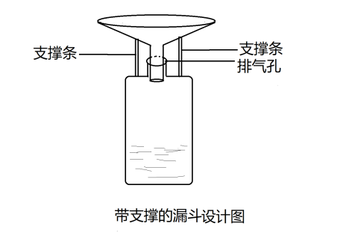
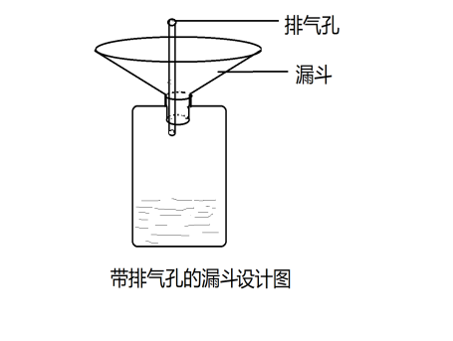

案例分析
本案例作业设计的意图，是强调学生运用课堂中学习到的“空气占据空间”这一科学知识，来解决生活中的实际问题，是课堂教学在生活中的进一步拓展延伸。修改前案例，作业布置生硬，作业要求笼统。修改后案例，创设问题情境，引导学生在真实的生活情境中发现问题、提出问题。同时以画示意图和提出小发明挑战的形式，给学生创设思考情境与激发探究欲望，培养学生综合运用所学知识来创造性的解决生活中的实际问题的能力。
（2）提供导向性的评价量表
评价量表的设计应有助于学生完成制作发明类作业，评价量表的指标应针对作业的内容，提出明确的评价要点，引导学生进行思考。评价记录应简洁，不宜过分强调评价结果，应积极鼓励努力程度。
“制作稻草人”案例
利用所学知识和身边的材料，如废报纸、旧衣服、细铁丝、塑料袋等，发挥想象，自己设计并制作一个现代化的驱鸟稻草人。要求：（1）在1周内完成。（2）尽量做到废物利用，如果需要为本次制作活动特意购买材料，请将材料总价控制在20元以内。（3）能固定在土壤中，不被风吹倒。（4）利用所学知识与相关科学原理，制作一个能在真实情境中（农村菜地或学校屋顶菜园）驱赶小鸟的稻草人。（5）作品富有创意。
“制作稻草人”作业评价量表（修改前案例）

评价指标 | 自评 | 他评
制作方案 | ☆☆☆☆☆ | ☆☆☆☆☆
制作过程 | ☆☆☆☆☆ | ☆☆☆☆☆
制作效果 | ☆☆☆☆☆ | ☆☆☆☆☆
制作创新 | ☆☆☆☆☆ | ☆☆☆☆☆
总体评价 |  | 问题：指标设计相对简单，评价要求过于笼统。
“制作稻草人”作业评价量表（修改后案例）
评价指标 | 评价要点 | 达成情况☆ | 达成情况☆☆ | 达成情况☆☆☆
制作时间 | 规定时间1周以内 | 超过规定时间3天完成 | 超过规定时间1天完成 | 规定时间内完成
制作成本 | 规定成本20元内 | 超过规定成本10元 | 超过规定成本5元 | 规定成本内完成
是否稳固 | 能固定在土壤中  不被风吹倒 | 能固定在土壤中  不被4级风吹倒 | 能固定在土壤中  不被5级风吹倒 | 能固定在土壤中  不被6级风吹倒
知识运用 | 运用科学知识原理是否正确 | 正确运用1个科学知识原理 | 正确运用2个科学知识原理 | 正确整合多项所学知识原理并将以成功迁移运用
驱赶鸟类 | 实测1天进入菜园的鸟的数量 | 实测1天进入菜园的鸟的数量没有减少 | 实测1天进入菜园的鸟的数量减少了一些 | 实测1天进入菜园的鸟的数量减少了许多
创造性 | 是否在现有技术的基础上有显著进步 | 自己首创 | 学校首创 | 区域首创
反思能力 | 能给他人作品提出合理建议并改进自己的作品 | 不能给他人作品提出合理建议，自己作品没改进 | 能给他人作品提出合理建议，自己作品没改进 | 能给他人提出合理建议并有效改进自己的作品
自评☆  数量 | 优点：评价量表突出关键指标，评价要点清晰明确。
他评☆
数量
师评☆
数量

案例分析
本案例“制作稻草人”作业评价量表修改前，指标内容与任务联系不紧密，评价指标内容不具体，评价性、指导性皆不强。案例修改后，评价指标明确多元，也更具体，突出了任务完成的关键。所增加的评价要点，既明确了完成制作稻草人的流程，又有助于学生在制作后反思改进，对学生制作完成好稻草人具有鲜明的导向。

4.考察调查类
考察调查类作业应着重引领学生在认识科学本质及规律，理解科学、技术、社会、环境之间关系的基础上，逐渐形成正确的科学态度与社会责任。作业设计应指向在实践活动中，注重学生采访、调查、考察、观察、实验、测量、分析、推理、解释等基本科学方法的培养，形成探究意识，引导学生对与科学技术相关的社会热点问题作出正确的价值判断。可对照如下评价要求示例进行设计。
考察调查类作业评价要求示例
● 作业的内容和要求能体现信息收集处理、科学实践、问题解决等能力目标。
● 研究内容贴近学生生活，关注科学、技术、社会与环境之间的关系。
● 内容科学，任务层次分明，明确撰写研究报告的基本要求。
● 适当提供相关资料、科学场馆或研究机构信息等作业支撑。
○ 设置评价量表，其指标反映过程与结果的关键，有助于学生完成作业。
○ 安排成果发布等交流评价环节，供学生分享、反思和改进。
说明：“●”所示为作业设计基础性要求，“○”所示为作业设计倡导性要求。

“水资源调查”案例
湖南位于洞庭湖之南，故称湖南。湖南别称“三湘四水”，其中，“四水”指的是湘江、资江、沅江、澧水。“四水”支流无数，人们大多临水而居。一方水土养一方人，“四水”哺育着湖南人民。随着我国社会的高速发展，如今在广袤的中华大地上，无论滚滚江河、浩渺湖泊，还是涓涓流水、潺潺小溪，都纳入到了国家的“碧水保卫战”战略中，曾经污染的河流得到了彻底根治。现请你实地走访你家附近的小河、小溪、池塘等地，对周边水质进行一次实地调查与分析。
- 我是“小小摄影师”
优点1：提供调查示例，有助作业完成。
要求：将调查的周边水域情况拍摄下来。

- 通过实地采样考察，我们发现

水质情况调查表
采样时间： 采样地点： 采样人：
水质评价标准 | 水质采样情况
水岸及水面清洁度：有无堆积生活垃圾
水体颜色：清绿、深蓝、棕褐、红色、黑色
水面有无泡沫漂浮：白色、黄绿色
有无气味：有浓郁的恶臭、细闻有异味
水中有无生物：鱼、虾、田螺、水藻等
附近有无工厂等污染源
居民评价：  1.水质好，水体清冽。  2.水质良好，在水边石凳歇脚聊天。  3.水质差，尽量不在水域旁散步。  4.水质极差，从水域旁经过都要捂住鼻子。 | 优点2：提示作业要求，提供研究支架。
该水域总体水质调查情况
水质检测部门对该水域总体水质检测情况
（3）根据调查情况与水质检测部门对该水域总体水质检测情况，分析该水域水质形成目前这种状况的原因有哪些？有哪些做得好的地方？有哪些需改进的地方？向家长、学校或相关部门提出书面改进或保护水质的合理化建议。建议中应包含目前水质情况，以及对目前水质形成的原因做出分析等。
案例分析
作业选题关注科学、技术、社会与环境，任务层次分明，要求明确。为完成任务提供了必要的参考支架，有利于实践研究的开展。通过向家长、学校或相关部门提出相关建议，引导学生关心生活，关心社会，关注身边的自然现象与社会现象，能对与保护环境相关的社会热点问题作出正确的价值判断，提升社会责任感。

5.科学阅读类
科学阅读类作业是指通过阅读提供的文字、图片、图表、视频等资料，考察学生对资料的阅读理解能力及对信息的获取、分析和加工能力。学生信息获取能力是考察重点。学生信息获取能力包括但不限于：区分事实与观点；发现论据与观点之间的联系；从资料已有的事实出发进行推论；从阅读中学会思考。这也就赋予了资料阅读作为小学科学学科作业的学科特性。可对照如下评价要求示例进行设计。
科学阅读类作业评价要求示例
●阅读内容贴近学生生活，能促进科学知识和实际应用之间的联系。
●阅读资料选择科学，表述简洁、严谨，符合学情，开阔视野。
○考察学生识别干扰信息能力时，需进行精心筛选，且指向明确。
○注重考察学生信息提炼、加工、表达的能力。
说明：“●”所示为作业设计基础性要求，“○”所示为倡导性要求。

科学阅读作业要强化信息输入后的再输出。通过设计任务清单的方式，引导学生从阅读资料中获取信息、辨别信息、提取信息，通过操作性活动对提取出的信息进行提炼、加工、表达与运用。大量采用写批注、做卡片、画思维导图、画锚图、做模型、表演戏剧等方式，引导学生对资料中的关键信息进行选择性提取和二次加工，促进学生对阅读资料的深度理解。
“不同地貌的形成”案例（修改前案例）
问题：作业题目简单，学生直接通过图片信息就可完成作业。

阅读资料
地球表面的很多变化都是在流水、风、冰川、海浪等自然力的作用下很缓慢地进行，是我们在短时间内难以觉察的。如冰川侵蚀：冰川能将冰川下面的岩石压碎，并把它们冻结在冰川的底部。冰川移动时，这些岩石碎块在地表运动，会磨蚀下面的岩石，削尖山峰和山脊。风的侵蚀：当风刮过地面的时候，风能吹起黏土和细沙，风中携带的沙碰到岩石还可以把岩石磨蚀得很光滑，形成独特的景观。波浪的侵蚀：海浪会掀起沙和砾石等沉积物，随着波浪向前运动，拍打并磨蚀岸边的岩石，形成洞穴悬崖、拱桥和石柱等地形。
根据上述材料，将下列地貌与其形成原因用线连接起来。



冰川侵蚀 风的侵蚀 海浪的侵蚀
“不同地貌的形成”案例（修改后案例）
优点：把阅读获取的信息，用动手制作模型的形式表达出来，让学生对不同地貌的形成理解更深刻。

请根据从上述资料中获取的信息，尝试用陶泥或橡皮泥、颜料等材料分别做出被冰川、风、波浪侵蚀之后的地貌模型，比较自己的模型与真实地貌之间的异同。
学生实物模型：
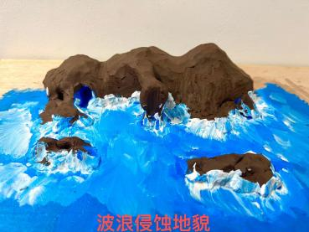
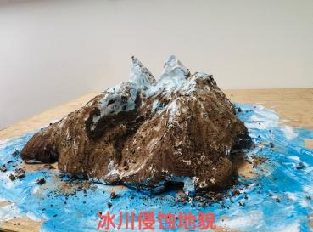
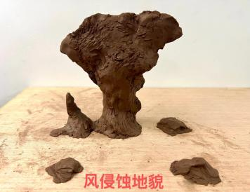
海浪侵蚀地貌 风侵蚀地貌 冰川侵蚀地貌
案例分析
本案例文字阅读资料比较短，而且直接描述风、冰川、海浪侵蚀地球表面的过程，表述简洁严谨。修改前采用连线的方式来考察学生的阅读情况，对学生通过阅读获取信息和对提取出的信息进行提炼、加工能力的检测作用不大，因相当多学生通过图片信息就可直接完成作业，资料呈现的价值和意义不大。修改后的案例让学生根据资料描述的特点，用陶泥或橡皮泥、颜料等材料分别做出被冰川、风、波浪侵蚀之后的地貌模型，有效考察学生对获取信息的理解和加工能力。在模型的制作过程中，既锻炼了学生的动手实践能力，同时也加强了学生对地貌形成原因的深刻认识与理解。
- 学科作业结构优化建议
为了使作业设计符合目标一致、类型多样、时间合适的要求，教师可使用单元作业设计工具表（见下表），使作业结构更合理。

单元作业  目标 |  | 作业类型 |  |  |  |  |  |  |  | 预估完成时长
 |  | 文本类 |  |  |  | 观察  实验类 | 制作  发明类 | 考察  调查类 | 科学  阅读类 | 预估完成时长
 |  | 选择 | 简答 | 作图 | 综合
课时作业1 | 目标编号
课时作业2 | 目标编号
长时作业* | 目标编号
单元作业设计工具表
说明：小学科学作业按完成时长可分为长时作业和课时作业。

1.单元作业目标
作业目标源于教学目标，依据单元教学目标确定单元作业目标。单元作业目标一般由长时作业目标和课时作业目标组成，对这些目标逐条进行编号，形成目标与编号的列表，为数字化平台分析留下接口，然后将编号填入表格第二列。科学作业目标一般分为科学观念、科学思维、探究实践、态度责任4个维度。例如，教科版四年级上册“声音”单元第2课“声音是怎样产生的”的课时作业目标：①科学观念目标：能举例说明声音是由物体的振动产生的。②科学思维目标：能从多个物体发声的观察事实中对原因进行假设性解释。③探究实践目标：能观察、比较、描述物体发声和不发声时的不同状态，并记录下来。④态度责任目标：能积极大胆阐述自己的发现。
2.作业类型
根据作业开展的不同形式，小学科学作业可分为文本类、观察实验类、制作发明类、考察调查类和科学阅读类等类型。其中，文本类作业按答题形式可分为选择题、简答题、作图题、综合题等。先为每条目标选择作业，将相应题号按类型填入表中对应位置。再对表格进行整体分析，包括目标是否覆盖，重点是否突出，类型是否多样。
3.预估完成时长
对完成同一目标所选作业的总时长进行预估，将其填入表格最后一列，以分钟为计量单位，分类明确作业总量。每课时的作业总时长应严格按照相关规定执行，并严格控制长时作业的数量。
六、作业实施
小学科学作业的实施包含了作业布置、作业指导、作业批改、作业反馈与展示等，其中作业批改是教师对学与教的诊断；作业反馈是教师就作业结果与学生所进行的学习对话，侧重于问题导向下的教学跟进。教师应在作业实施过程中适时对学生进行指导，帮助指导学生包括如何理解题目、如何思考、如何利用课本和其他学习资源、如何调控时间等，以便及时完成作业，养成良好的作业习惯，提升自主学习能力。
- 作业布置
科学课堂的书面作业，一般在课堂上用3-5分钟的时间完成。教学中的观察、实验、调查、设计、讨论等记录、及动手制作的实物作品、一个单元学习结束后的反思整理等，均可视作科学课的课时作业。教师应结合课堂上的探究实践活动，设计或选用恰当的学习单、记录表等，随着课堂学习活动过程，引导学生当堂完成科学课堂作业。
小学科学一般不布置书面的课外作业。种植、饲养、制作、调查、考察、科学阅读等活动与学生准备学习材料、搜集相关资料、课外的观察记录等，均可视作科学课外实践作业。教师设计与布置的课外实践性、活动性作业不宜过多。要综合考虑学生各科学习的整体负担，加强与其它学科间的协调，合理规划、整合实践性作业，按照合理的次数与数量，有序布置科学实践性长时作业。鼓励布置分层作业、弹性作业和个性化作业。鼓励定期开展“实践作业日”“零作业周末”活动。
（二）作业指导
加强作业的过程性指导。教师要指导学生形成收集、整理、反思、回顾等各项作业的习惯，如实验设计、实验记录、观察记录、实物作品或图片、反思笔记等，帮助学生形成科学学习的成长记录档案，发挥成长档案的反思性学习功能。充分利用课堂教学时间和课后服务时间，为学生完成科学作业提供指导。对于课外实践作业，教师可采取提供任务清单的形式，对学生的自主探究实践进行程序性引导，应严格把握安全性要求，切实加强学生完成实践性作业时的监管，确保安全。
对于一些跨学科、项目式、长周期实践性作业，教师对作业定期、持续的点评、指导与反馈就显得尤为重要。教师可在教学过程中进行固定时间的批阅和展示，促进学生坚持完成长时作业，及时发现问题，进行调整。对学生自主的课外研究，主动了解他们的困惑和需求，给予必要的指导。
- 作业批改
科学作业反映学生的学习状况，记录学生的认知和探究轨迹，批改作业是作业实施的基础。要将课内作业的完成、批改、反馈与教学过程有机整合。强化作业批改与反馈的育人功能，学生按要求完成作业，是培养他们正确的科学态度、实事求是的科学精神的契机，有布置、有检查、有批改、有反馈，是促进学生养成良好学习习惯的关键，是作业育人的必然要求。
科学作业有其自身的学科特点，如科学小制作、小发明作业的批改，可随着作品的展示、讲评一并进行，依据事先商议并已经公布的评价标准，综合考量其完成度、科学性、创新性和美观度等。
- 作业反馈与展示
作业反馈应关注学生亲历探究、动手实践的过程，注重科学概念的理解、科学方法的运用以及科学态度的养成。要让学生有机会充分展示他们的想法和做法，发挥自评互评的促进作用，并将从作业展示中获得的信息，用于诊断学生学习中存在的问题，对教学进行必要的调整和优化。
采取多样的作业展示方式，如作品展、分享会、海报展示等，激活学生参与科学探究与实践活动的兴趣，将校园、教室、科学实验室等环境作为作业展示、交流的平台，呈现学生科学学习的过程与结果。对优秀的科学学习记录本要予以展示，提倡对学生作业情况进行记录。
七、其他说明
学校、教师应在科学课程标准指导下，加强作业设计研究，创新作业设计，选择有效实施策略，为更有效地促进学生科学素养形成提供保障。
- 建立作业常规
各校应结合本校日常教学常规工作，完善科学学科作业的校本化管理规定，制订本校科学作业设计、布置、指导、批改、反馈、展示的具体要求，将科学作业纳入常态化管理过程，不断提升科学作业实施的有效性。一是学生完成作业有规范，按年级明确学生完成科学作业的要求，着力养成作业习惯；二是教师作业实施有标准，使教师在作业设计、实施、评价等方面，既严格落实国家、省、市规范要求，又符合本校实际；三是学校作业管理有机制，建立协调学生各科实践性作业布置与完成总量、时长的协商机制，在综合考查教师日常教学与作业批改工作量的基础上形成规范要求，增强科学作业实施的可行性、适切性。
（二）深化作业研究
市州、县（市、区）教研机构和学校科学教研组要将作业研究作为学科教研的重要内容，牢固树立发展学生科学素养的宗旨，以科学观念、科学思维、探究实践、态度责任四个方面的教学目标的落实为指向，基于课标，基于学情，研究教学与作业的关系，研究分层作业设计，研究作业的评价方式，提升“教—学—评”一致性，使作业成为科学教学的重要组成部分。建议学校根据自身情况和学生水平，开发、创建特色作业库，供教师借鉴、利用，持续研究，形成相关教学研究成果。
( 三) 有效整合数字科技
要充分利用数字科技手段提升作业实施质量。文本类作业中，教师可利用数字科技对作业的正确率进行即时统计与分析，也可设计有差异、有层次的作业供学生自主选择，还可根据学生实际给学生提供相应帮助，探索数字科技支持下的精准指导。对观察实验类、制作发明类、考察调查类和科学阅读类作业，教师可利用数字科技为学生在线查阅资料、记录研究过程和结果、分享研究成果和探索研究乐趣提供帮助，也可为自主研究作业提供记录、思考、分享和交流的空间与平台。
(四) 合理利用多方资源
小学科学校本作业的设计与实施，需要学校、家庭、社会各方形成合力，提供保障。学校应根据教学和学生的需求，及时添置实验设备，定时开放实验室、阅览室。学校应引导家长支持学生在家动手开展实践作业，欣赏学生的实践成果，如小实验、小制作、小发明等。学校应积极整合社会资源，定期组织学生参观科技馆、博物馆、展览馆等科普场所，邀请科学家、科技工作者等为学生开设讲座。利用学校周围的自然资源和社会资源, 通过实地考察、研学实践、环保行动等方式，组织学生开展校外科学实践活动。
（五）保障作业实施
学校应完善作业的研究与管理机制，通过作业的设计与实施收集教与学的信息，将这一过程中积累的资料作为教学研究的证据。教研组和教师应依据证据定期分析与讨论，汇总教与学的难点，采取团队合作、集体攻关的形式加以解决。依循证据持续实施完善作业体系，应成为学校校本教研的重要主题之一，以此提升学校校本教研品质。鼓励社会上关注和研究小学科学作业的家长、高校师生及社会相关人士，就小学科学作业的设计与实施，提出宝贵意见与建议。

